洞口县利剑行动9月兑现有奖举报

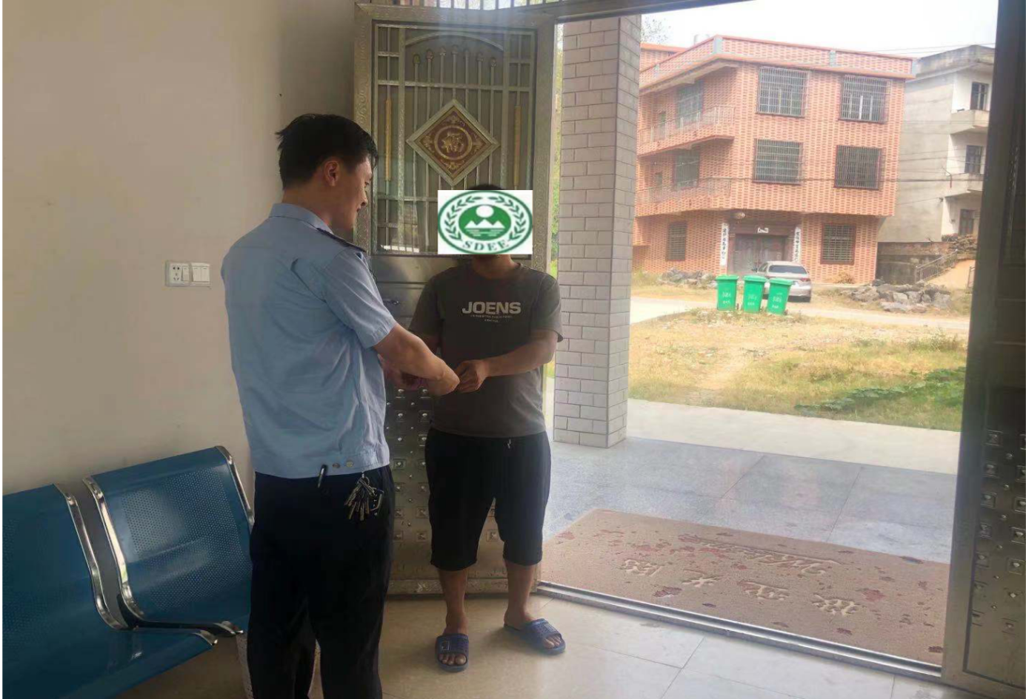

近日，邵阳市生态环境局洞口分局为一名提供有奖举报线索的群众颁发200元奖金。这是该局按照《关于发动群众推进“利剑”行动实施有奖举报的通告》的规定给予举报人的奖励。

据了解，2022年4月，邵阳市生态环境局洞口分局根据群众提供的举报线索，查处了一起未落实“三防”措施案。被举报单位未落实“三防”措施，原材料露天堆放未入棚，当事人（单位）被依法处罚款2万元。

该举报线索符合《关于发动群众推进“利剑”行动实施有奖举报的通告》的规定，该局按规定给予举报人200元奖励。